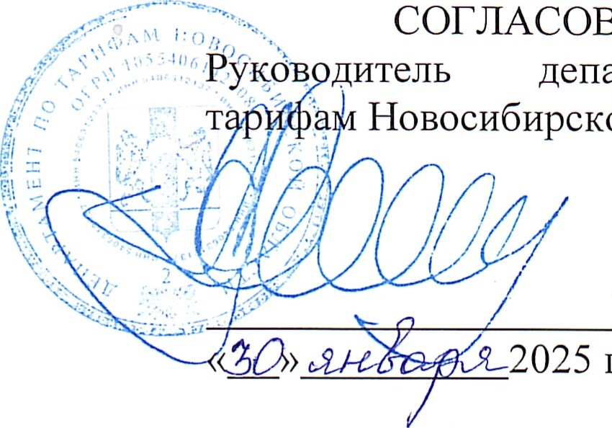
департамента по а Новосибирской области
СОГЛАСОВАНО:
г.
ГР. Асмодьяров
Стоимость
услуг, предоставляемых согласно гарантированному перечню услуг по погребению умершего и, не имеющих супруга, близких родственников, законного представителя или иных лиц, взявших на себя обязанности по погребению умершего, на территории Новоцелинного сельсовета
Кочковского района Новосибирской области с 01.02.2025 года
п/п | Наименование услуги | Стоимость  услуг по погребению, ублей
1 | Оформление документов, необходимых для погребения | 225,06
2 | Облачение тела | 517,25
з | Предоставление гроба | з 001,05
4 | Перевозка тела (останков) умершего на кладбище | 1 812,54
5 | Погребение: | 5 900,81
5.1 | в т. ч. стоимость рытья стандартной могилы | з 884,74
6 | Общая стоимость гарантированного перечня услуг по погребению | 1 1 456,71


Глава Новоцелинного сельсовета
Кочковского района
Новосибирской областиСВ. Игнатьева

